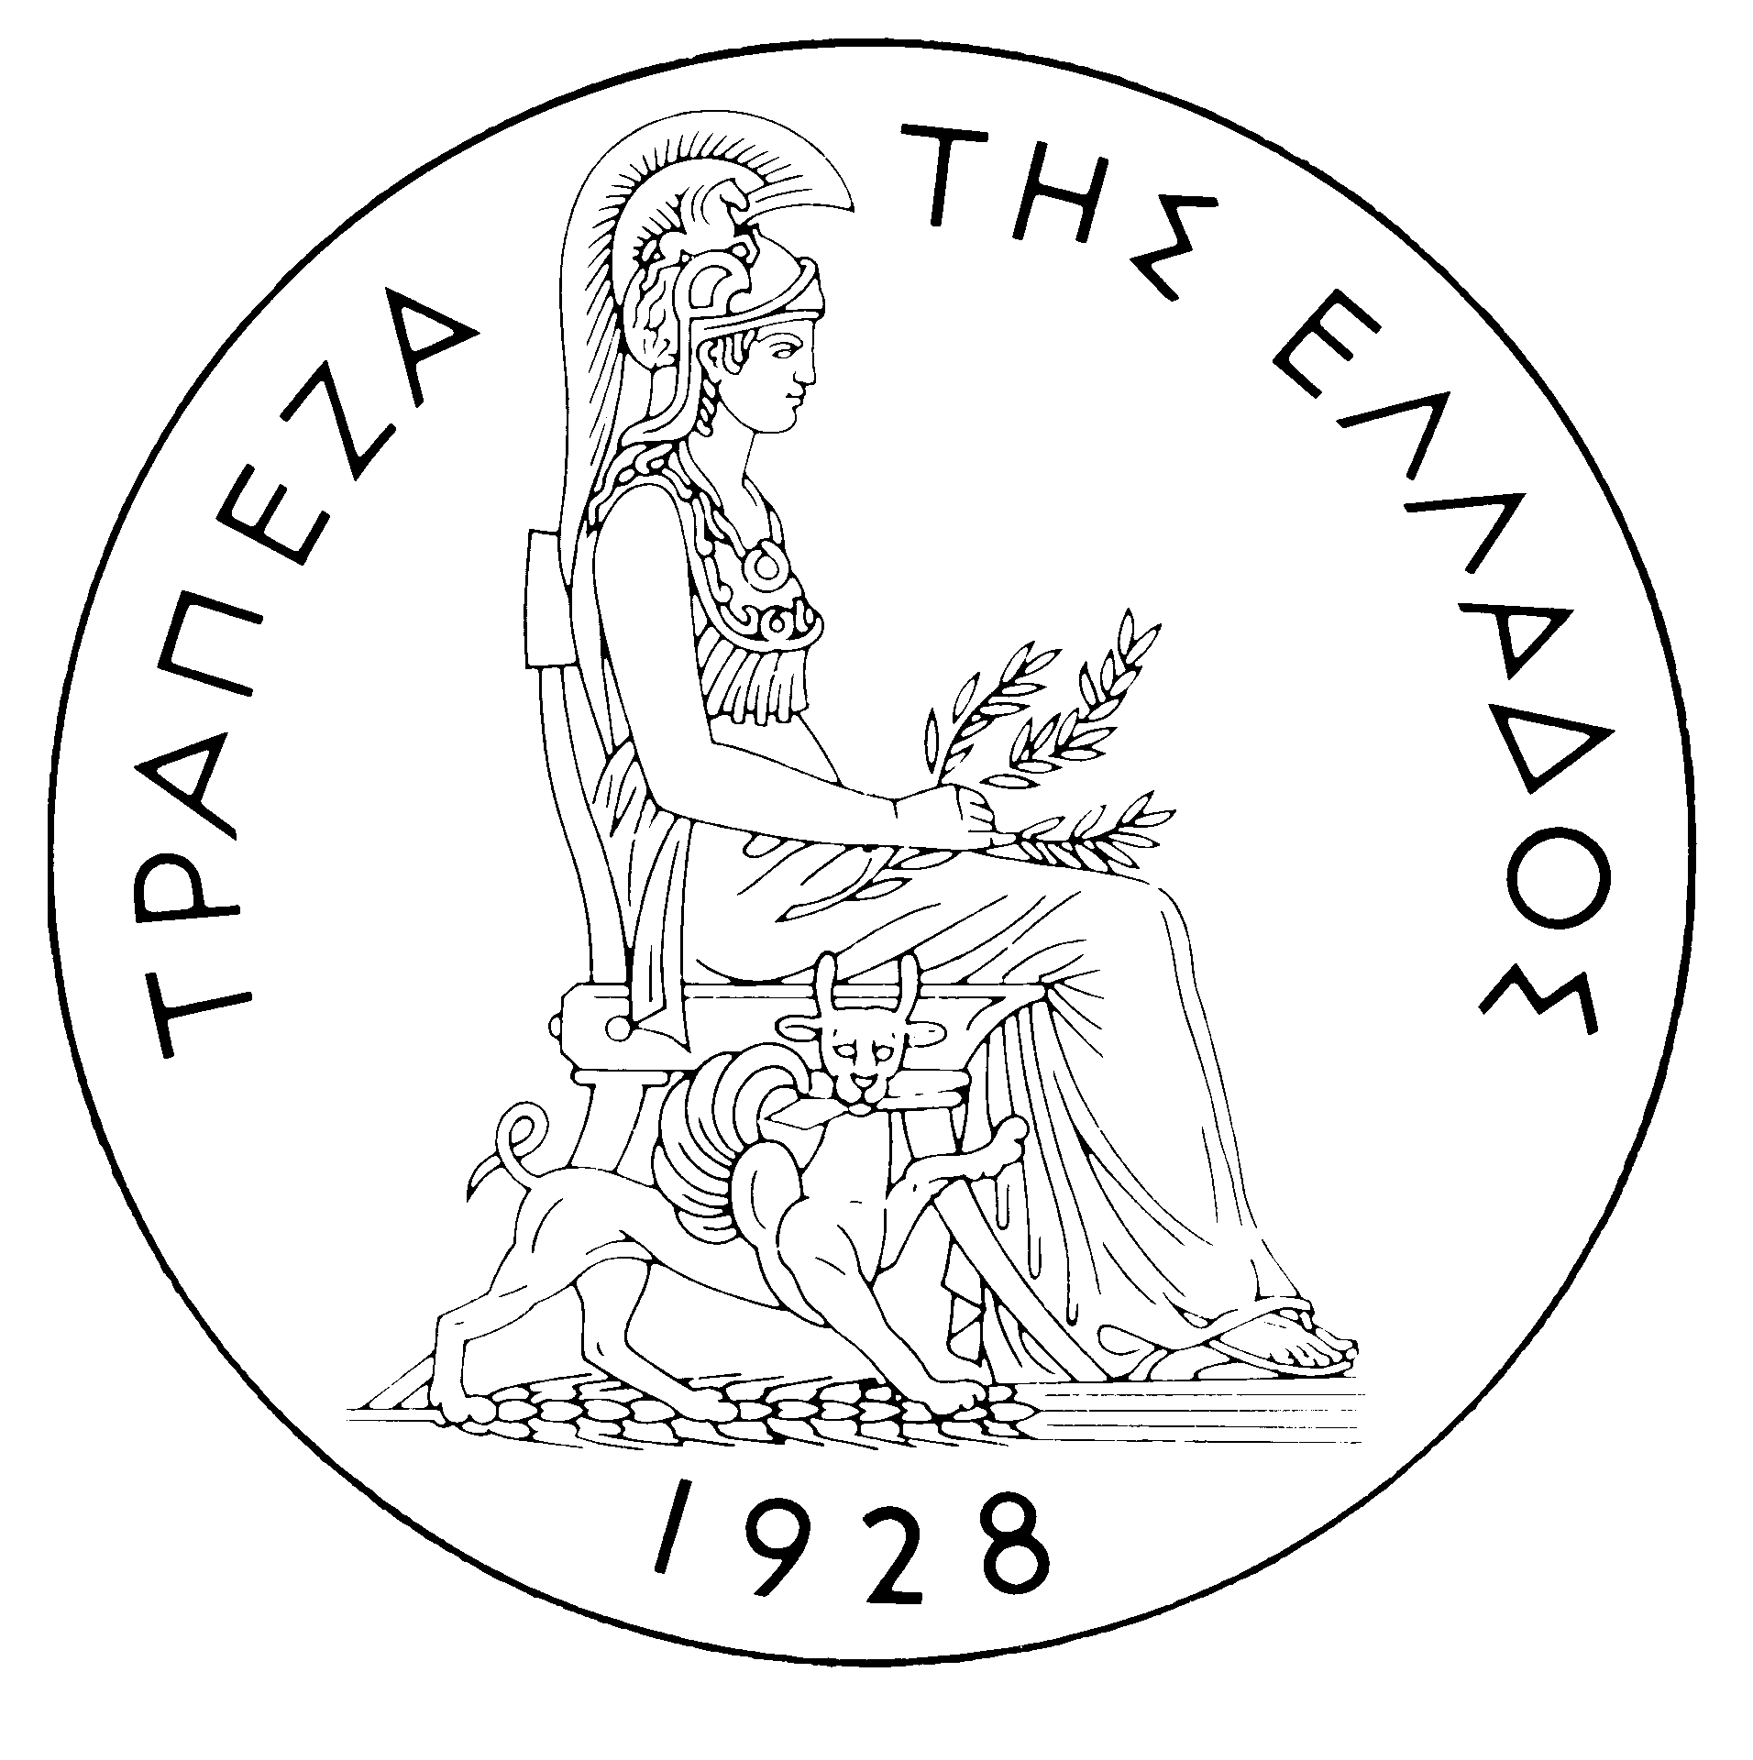
ΤΡΑΠΕΖΑ ΤΗΣ ΕΛΛΑΔΟΣ

ΔΕΛΤΙΟ ΤΥΠΟΥ

Αθήνα, 20 Φεβρουαρίου 2006

Θέμα: Ισοζύγιο Πληρωμών: ΔΕΚΕΜΒΡΙΟΣ 2005

Ισοζύγιο Τρεχουσών Συναλλαγών
Tον Δεκέμβριο του 2005 το ισοζύγιο τρεχουσών συναλλαγών εμφάνισε έλλειμμα ύψους 2.496 εκατ. ευρώ, μεγαλύτερο κατά 676 εκατ. ευρώ από ό,τι τον αντίστοιχο μήνα του 2004. Η εξέλιξη αυτή οφείλεται στις αυξήσεις των ελλειμμάτων του εμπορικού ισοζυγίου και του ισοζυγίου των εισοδημάτων και τον περιορισμό του πλεονάσματος του ισοζυγίου των υπηρεσιών. Αντίθετα, μικρή άνοδο παρουσίασε το πλεόνασμα του ισοζυγίου των τρεχουσών μεταβιβάσεων. (Υπενθυμίζεται ότι, σύμφωνα με τη νέα παρουσίαση, το ισοζύγιο μεταβιβάσεων χωρίζεται πλέον σε δύο μέρη: το ισοζύγιο τρεχουσών μεταβιβάσεων, το οποίο εντάσσεται στο ισοζύγιο τρεχουσών συναλλαγών, και το ισοζύγιο κεφαλαιακών μεταβιβάσεων, το οποίο αποτελεί ξεχωριστή ενότητα. Έτσι, το νέο ισοζύγιο τρεχουσών συναλλαγών περιλαμβάνει το εμπορικό ισοζύγιο, το ισοζύγιο υπηρεσιών, το ισοζύγιο εισοδημάτων και το ισοζύγιο τρεχουσών μεταβιβάσεων, ενώ το ισοζύγιο κεφαλαιακών μεταβιβάσεων αποτελεί από μόνο του ανεξάρτητο τμήμα του ισοζυγίου πληρωμών. Στη νέα αυτή παρουσίαση του ισοζυγίου πληρωμών το αλγεβρικό άθροισμα του ισοζυγίου τρεχουσών συναλλαγών και του ισοζυγίου κεφαλαιακών μεταβιβάσεων αντιστοιχεί στο ισοζύγιο τρεχουσών συναλλαγών όπως αυτό παρουσιαζόταν μέχρι πρόσφατα, δηλαδή για τα στοιχεία έως και τον Ιούνιο του 2005.)
Το έλλειμμα του εμπορικού ισοζυγίου χωρίς καύσιμα και πλοία περιορίστηκε τον Δεκέμβριο κατά 125 εκατ. ευρώ και το έλλειμμα του ισοζυγίου των πλοίων (πωλήσεις μείον αγορές) κατά 60 εκατ. ευρώ. Επειδή όμως ταυτόχρονα αυξήθηκε το έλλειμμα του ισοζυγίου καυσίμων κατά 637 εκατ. ευρώ το έλλειμμα του συνολικού εμπορικού ισοζυγίου τελικά διευρύνθηκε κατά 452 εκατ. ευρώ.
Το συνολικό πλεόνασμα του ισοζυγίου υπηρεσιών μειώθηκε κατά 53 εκατ. ευρώ, σε σύγκριση με τον Δεκέμβριο 2004, λόγω κυρίως του περιορισμού του πλεονάσματος των μεταφορικών υπηρεσιών (κατά 72 εκατ. ευρώ). Επίσης, το ισοζύγιο των ταξιδιωτικών υπηρεσιών εμφάνισε μικρό έλλειμμα (όπως και το Δεκέμβριο του 2004) κατά 7 εκατ. ευρώ μεγαλύτερο από το περυσινό. Αντίθετα, το έλλειμμα του ισοζυγίου των “λοιπών” υπηρεσιών μειώθηκε κατά 26 εκατ. ευρώ.
Η αύξηση του ελλείμματος του ισοζυγίου των εισοδημάτων (κατά 216 εκατ. ευρώ) οφείλεται κυρίως στην άνοδο των πληρωμών για τόκους επί ομολόγων του Ελληνικού Δημοσίου που διακρατούνται από μη κατοίκους. (Υπενθυμίζεται ότι από τον Απρίλιο του 2005 άλλαξε η μεθοδολογία καταγραφής των τόκων στο ισοζύγιο πληρωμών, έτσι ώστε οι τόκοι ομολόγων να αντιστοιχούν στους δεδουλευμένους και όχι στους καταβληθέντες, όπως μέχρι και το Μάρτιο του 2005, και να επιτυγχάνεται ακριβέστερη αποτύπωση των σχετικών στοιχείων. Για λόγους συγκρισιμότητας αναθεωρήθηκαν και τα αντίστοιχα στοιχεία που αφορούν τους προηγούμενους μήνες μέχρι και τον Ιανουάριο του 2003.)
Τέλος, το πλεόνασμα του ισοζυγίου τρεχουσών μεταβιβάσεων αυξήθηκε κατά 46 εκατ. ευρώ, σε σχέση με τον αντίστοιχο μήνα του 2004. Εiδικότερα, οι καθαρές τρέχουσες μεταβιβάσεις από την ΕΕ αυξήθηκαν κατά 10 εκατ. ευρώ σε σχέση με το Δεκέμβριο 2004. (Οι τρέχουσες μεταβιβάσεις από την ΕΕ περιλαμβάνουν κυρίως τις καταβολές από το Τμήμα Εγγυήσεων του Ευρωπαϊκού Γεωργικού Ταμείου Προσανατολισμού και Εγγυήσεων στο πλαίσιο της Κοινής Αγροτικής Πολιτικής καθώς και τις καταβολές από το Ευρωπαϊκό Κοινωνικό Ταμείο, ενώ οι τρέχουσες μεταβιβάσεις προς την ΕΕ περιλαμβάνουν τις αποδόσεις της Ελλάδος στον Κοινοτικό Προϋπολογισμό.)
Το 2005 (Ιανουάριος-Δεκέμβριος) το έλλειμμα του ισοζυγίου τρεχουσών συναλλαγών διευρύνθηκε κατά 3.594 εκατ. ευρώ σε σύγκριση με το 2004 και διαμορφώθηκε σε 14.047 εκατ. ευρώ. Η εξέλιξη αυτή οφείλεται κυρίως στην αύξηση του ελλείμματος του εμπορικού ισοζυγίου και του ελλείμματος του ισοζυγίου των εισοδημάτων και δευτερευόντως στη μείωση του πλεονάσματος του ισοζυγίου τρεχουσών μεταβιβάσεων. Η μικρή αύξηση του πλεονάσματος του ισοζυγίου των υπηρεσιών αντιστάθμισε μόνο εν μέρει τις ανωτέρω μεταβολές.
Η διεύρυνση του συνολικού ελλείμματος του εμπορικού ισοζυγίου (συμπεριλαμβανομένων των καυσίμων και των πλοίων) κατά 2.111 εκατ. ευρώ οφείλεται κυρίως στην αύξηση των καθαρών πληρωμών για εισαγωγές καυσίμων (κατά 2.118 εκατ. ευρώ) και, δευτερευόντως, στο γεγονός ότι το ισοζύγιο των πλοίων εμφάνισε έλλειμμα 722 εκατ. ευρώ, έναντι πλεονάσματος 136 εκατ. ευρώ το 2004. (Η διαμόρφωση αυτή του ισοζυγίου των πλοίων αντανακλά κυρίως τη σημαντική αύξηση των πληρωμών για αγορές νέων ποντοπόρων πλοίων από το εξωτερικό.) Οι εξελίξεις αυτές υπεραντιστάθμισαν την ευνοϊκή εξέλιξη του εμπορικού ισοζυγίου χωρίς καύσιμα και πλοία, το έλλειμμα του οποίου μειώθηκε κατά 865 εκατ. ευρώ, επειδή οι μεν εξαγωγές (εκτός καυσίμων και πλοίων) αυξήθηκαν κατά 524 εκατ. ευρώ, ενώ οι αντίστοιχες εισαγωγές μειώθηκαν κατά 341 εκατ. ευρώ σε σύγκριση με το 2004.
Το πλεόνασμα του ισοζυγίου των υπηρεσιών διευρύνθηκε κατά 231 εκατ. ευρώ, ως αποτέλεσμα της ανόδου των καθαρών εισπράξεων από ταξιδιωτικές και μεταφορικές υπηρεσίες. Ειδικότερα, οι ακαθάριστες εισπράξεις από ταξιδιωτικές υπηρεσίες (δηλαδή οι ταξιδιωτικές δαπάνες στην Ελλάδα από μη κατοίκους) αυξήθηκαν κατά 689 εκατ. ευρώ ή 6,7%, ενώ οι ακαθάριστες πληρωμές (δηλαδή οι ταξιδιωτικές δαπάνες στο εξωτερικό από κατοίκους Ελλάδος) αυξήθηκαν κατά 135 εκατ. ευρώ ή 5,9%, με αποτέλεσμα οι καθαρές εισπράξεις από ταξιδιωτικές υπηρεσίες να αυξηθούν κατά 553 εκατ. ευρώ σε σχέση με το 2004. Οι καθαρές εισπράξεις από μεταφορικές υπηρεσίες αυξήθηκαν κατά 55 εκατ. ευρώ μόνο, διότι η σημαντική άνοδος των ακαθάριστων εισπράξεων (κυρίως από ναυτιλιακές μεταφορές) κατά 564 εκατ. ευρώ, παρά τη συνεχιζόμενη μείωση των ναύλων στις διεθνείς ναυλαγορές, αντισταθμίστηκε κατά ένα μεγάλο μέρος από την άνοδο των ακαθάριστων πληρωμών για μεταφορικές υπηρεσίες κατά 509 εκατ. ευρώ. Τέλος, οι καθαρές πληρωμές για "λοιπές" υπηρεσίες αυξήθηκαν κατά 377 εκατ. ευρώ.
Το 2005, το έλλειμμα του ισοζυγίου των εισοδημάτων αυξήθηκε κατά 1.263 εκατ. ευρώ, λόγω των αυξημένων καθαρών πληρωμών για τόκους, μερίσματα και κέρδη. Η αύξηση του ελλείμματος οφείλεται κυρίως στη συνεχιζόμενη αύξηση του ποσού παλαιών και νέων ομολογιακών εκδόσεων του Δημοσίου το οποίο διακρατείται από μη κατοίκους.
Τέλος, η μείωση του πλεονάσματος του ισοζυγίου των τρεχουσών μεταβιβάσεων κατά 452 εκατ. ευρώ σε σχέση με το 2004 οφείλεται κυρίως στη μείωση των καθαρών τρεχουσών μεταβιβάσεων προς τους λοιπούς (εκτός γενικής κυβέρνησης) τομείς κατά 282 εκατ. ευρώ και δευτερευόντως στη μείωση των καθαρών τρεχουσών μεταβιβάσεων προς τον τομέα της γενικής κυβέρνησης (κυρίως από την ΕΕ) κατά 169 εκατ. ευρώ. Πρέπει όμως να τονιστεί ότι οι ακαθάριστες τρέχουσες μεταβιβάσεις προς τον τομέα της γενικής κυβέρνησης (κυρίως από την ΕΕ) αυξήθηκαν κατά 535 εκατ. ευρώ ή 13,1%, αλλά τελικά οι καθαρές μεταβιβάσεις μειώθηκαν επειδή οι ακαθάριστες τρέχουσες πληρωμές της γενικής κυβέρνησης προς την ΕΕ αυξήθηκαν κατά 705 εκατ. ευρώ (31,8%).

Ισοζύγιο Κεφαλαιακών Μεταβιβάσεων
Τον Δεκέμβριο του 2005 το ισοζύγιο κεφαλαιακών μεταβιβάσεων παρουσίασε πλεόνασμα 362 εκατ. ευρώ, κατά 87 εκατ. ευρώ μεγαλύτερο από ό,τι τον αντίστοιχο μήνα του 2004. (Οι κεφαλαιακές μεταβιβάσεις από την ΕΕ περιλαμβάνουν κυρίως τις καταβολές από τα Διαρθρωτικά Ταμεία - πλην του Ευρωπαϊκού Κοινωνικού Ταμείου - και το Ταμείο Συνοχής, βάσει του Κοινοτικού Πλαισίου Στήριξης.)
Το 2005 το ισοζύγιο κεφαλαιακών μεταβιβάσεων εμφάνισε πλεόνασμα 2.049 εκατ. ευρώ, μικρότερο κατά 337 εκατ. ευρώ από ό,τι το 2004. Η εξέλιξη αυτή αντανακλά κυρίως τη μείωση των κεφαλαιακών μεταβιβάσεων από την ΕΕ προς τον τομέα της γενικής κυβέρνησης κατά 327 εκατ. ευρώ.

Συνολικό Ισοζύγιο Τρεχουσών Συναλλαγών και Κεφαλαιακών Μεταβιβάσεων (με βάση την παλαιά μέθοδο παρουσίασης)
Το συνολικό ισοζύγιο τρεχουσών συναλλαγών και κεφαλαιακών μεταβιβάσεων (παλαιά μέθοδος παρουσίασης) παρουσίασε έλλειμμα 2.134 εκατ. ευρώ τον Δεκέμβριο του 2005 έναντι ελλείμματος 1.546 εκατ. ευρώ τον αντίστοιχο μήνα του προηγούμενου έτους. Συνολικά το 2005 το έλλειμμα αυτό διαμορφώθηκε σε 11.999 εκατ. ευρώ, έναντι 8.067 εκατ. ευρώ το 2004.

Ισοζύγιο Χρηματοοικονομικών Συναλλαγών
Το Δεκέμβριο 2005 στην κατηγορία των άμεσων επενδύσεων δεν παρατηρήθηκαν αξιόλογες κινήσεις, με εξαίρεση την εισροή κεφαλαίων ύψους 69 εκατ. ευρώ για τη συμμετοχή της Credit Agricole στην αύξηση του μετοχικού κεφαλαίου της Εμπορικής Τράπεζας. Στην κατηγορία των επενδύσεων χαρτοφυλακίου, παρατηρήθηκε καθαρή εκροή ύψους 212 εκατ. ευρώ, επειδή η εισροή κεφαλαίων μη κατοίκων, ύψους 964 εκατ. ευρώ, κυρίως για αγορές ομολόγων του Ελληνικού Δημοσίου και δευτερευόντως μετοχών, υπεραντισταθμίστηκε από αντίστοιχες αγορές στο εξωτερικό (ύψους 1.177 εκατ. ευρώ) από κατοίκους Ελλάδος. Οι ''λοιπές'' επενδύσεις παρουσίασαν καθαρή εισροή ύψους 2.124 εκατ. ευρώ, η οποία οφείλεται στο γεγονός ότι οι τοποθετήσεις σε καταθέσεις και repos στο εξωτερικό από κατοίκους μειώθηκαν περισσότερο από ό,τι οι αντίστοιχες τοποθετήσεις στην Ελλάδα από μη κατοίκους.
Το 2005 οι άμεσες επενδύσεις εμφάνισαν καθαρή εκροή ύψους 979 εκατ. ευρώ (έναντι καθαρής εισροής 600 εκατ. ευρώ το προηγούμενο έτος). Η εξέλιξη αυτή οφείλεται κυρίως στην καθαρή εκροή κεφαλαίων ύψους 767 εκατ. ευρώ για άμεσες επενδύσεις στο εξωτερικό από κατοίκους και δευτερευόντως στην καθαρή εκροή κεφαλαίων ύψους 212 εκατ. ευρώ που εμφάνισαν οι επενδύσεις στην Ελλάδα από μη κατοίκους. Στην κατηγορία των επενδύσεων χαρτοφυλακίου σημειώθηκε καθαρή εισροή ύψους 7.323 εκατ. ευρώ, δεδομένου ότι η εκροή κεφαλαίων κατοίκων για τοποθετήσεις στο εξωτερικό (κυρίως σε ομόλογα) υπεραντισταθμίστηκε από τη εισροή κεφαλαίων μη κατοίκων, κυρίως για τοποθετήσεις σε τίτλους του Ελληνικού Δημοσίου (ύψους 20,7 δισεκ. ευρώ), αλλά – σε σημαντικό βαθμό – και σε μετοχές ελληνικών επιχειρήσεων (ύψους 5,1 δισεκ. ευρώ). Τέλος, στην κατηγορία των "λοιπών'' επενδύσεων η καθαρή εισροή 5.914 εκατ. ευρώ αντανακλά το γεγονός ότι η εισροή κεφαλαίων (ύψους 12.215 εκατ. ευρώ), κυρίως για τοποθετήσεις κεφαλαίων από μη κατοίκους σε καταθέσεις και repos στην Ελλάδα, αντισταθμίστηκε σε σημαντικό βαθμό από εκροή κεφαλαίων (ύψους 6.301 εκατ. ευρώ), κυρίως για τοποθετήσεις της ίδιας κατηγορίας στο εξωτερικό από κατοίκους.
Στο τέλος του 2005 τα συναλλαγματικά διαθέσιμα της χώρας διαμορφώθηκαν σε 1,9 δισεκ. ευρώ. (Υπενθυμίζεται ότι από την ένταξη της Ελλάδος στη ζώνη του ευρώ τον Ιανουάριο του 2001 τα συναλλαγματικά διαθέσιμα, σύμφωνα με τον ορισμό της Ευρωπαϊκής Κεντρικής Τράπεζας, περιλαμβάνουν μόνο το νομισματικό χρυσό, τη "συναλλαγματική θέση" στο Διεθνές Νομισματικό Ταμείο, τα "ειδικά τραβηκτικά δικαιώματα" και τις απαιτήσεις της Τράπεζας της Ελλάδος σε ξένο νόμισμα έναντι κατοίκων χωρών εκτός της ζώνης του ευρώ. Αντίθετα, δεν περιλαμβάνουν τις απαιτήσεις σε ευρώ έναντι κατοίκων χωρών εκτός της ζώνης του ευρώ, τις απαιτήσεις σε συνάλλαγμα και σε ευρώ έναντι κατοίκων χωρών της ζώνης του ευρώ, και τη συμμετοχή της Τράπεζας της Ελλάδος στο κεφάλαιο και στα συναλλαγματικά διαθέσιμα της ΕΚΤ.)
Σημείωση: Τα στατιστικά στοιχεία για το Ισοζύγιο Πληρωμών του μηνός Ιανουαρίου 2006 θα ανακοινωθούν στις 21 Μαρτίου 2006.

